2017个人课题小结
雕庄中心幼儿园 许敏洁
2017年度我继续参与着幼儿园课题《幼儿生态运动游戏的实践研究》的研究，现将一年所做事情做如下总结：
一、提高理论素养
在这一年中，为了不断提高自己理论功底，我继续学习《3到6岁儿童学习与发展指南》健康领域的内容；并积极学习课题网上《课程游戏化背景下幼儿园体育活动的开展》《3到6岁儿童健康领域的关键经验与实施路径》等相关文章并撰写了自己的感悟。
二、开放课题活动
2017.5我开放了课题活动《猫和老鼠》，《猫和老鼠》是个深受幼儿们喜爱的游戏，幼儿通过扮演机灵的小老鼠在老猫面前把自己的粮食运到自己家里，猫和老鼠之间发生的故事，让幼儿在快乐的游戏中练习从高处跳跃。指南在健康领域中指出“用幼儿感兴趣的方式发展基本动作，提高动作的协调性、灵活性”。把简单的体育活动，赋在有趣的故事情节中，让活动游戏化，内容趣味化，让幼儿们更有情趣地参与活动 。
2017.11我开放了课题活动《夺宝骑兵》，幼儿进入中班后，他们的基本动作有了进步，幼儿对体育活动的参与性有了提高。他们敢于尝试、探索，他们喜欢有挑战、有刺激的游戏。出于孩子们的动机、兴趣和我班孩子喜欢骑小车的特点，设计了《夺宝骑兵》这一生态运动游戏。幼儿们在停车场两两接伴，协商后拿好地图选择不同路线出发 。骑车的幼儿听从后面拿地图同伴指挥骑行，到达宝藏地点寻宝。如到达地点没有宝藏，返回停车场重新拿地图出发。找到3个宝藏队伍胜利。在骑行的路上虽然没有明显的交通标记，但孩子们仍能严格遵守规则，因为有竞赛的性质在里面，孩子能迅速进入角色中，主动参与，始终处于我想玩和我要玩的状态中。在整个游戏中，孩子们有竞争有合作，严守游戏规则，玩的十分投入开心。
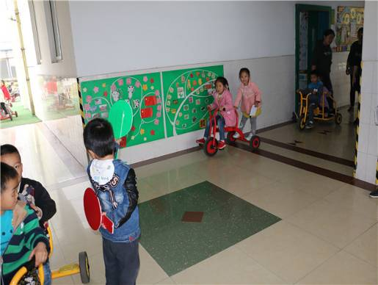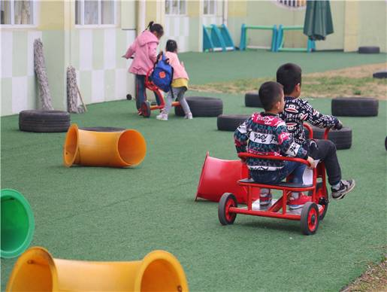
2017.12我还担任生态运动游戏第二组组长，带领大班和小班组员积极谈论设计活动方案，制定目标和活动内容，在试上中提出自己的意见帮助上课老师调整好活动的方案，并写好整个活动的方案，安排好三个班级的活动时间和互相拍照等注意事项。
我还分别辅助顾梦婷和刘琳老师开展了生态运动游戏《连体人》《赶小猪》，在游戏活动之前的设计中提出意见并能积极配合她们准备好活动材料和材料，一起反思活动中的不足，让整个游戏活动更加有趣幼儿更加喜欢。在活动结束后撰写了相关个案观察记录。
三、制作运动微视频
晨间户外活动是幼儿在幼儿园一日生活的开端，合理科学有效地组织晨间的户外活动，可以使幼儿拥有健康强壮的体质，阳光开朗活泼的个性。游戏化是幼儿户外活动持续发展的动力，我园充分利用自然环境和玩教具，以游戏、锻炼、自主、创造、交往、合作为原则，为幼儿综合能力的培养提供一个宽广的平台。2017．6我把我们班晨间游戏中比较出彩的活动《不一样的跷跷板》、《躲闪游戏》《身体传送带》《小猫钓鱼》以PPT的形式拿出来和全园老师做了分享，并将视频制作成了完整的微视频。
2017.7我利用暑假休息时间把平时生态运动游戏积累的材料做了微视频，并在年级组做了汇报交流。
2017.11我又进行了晨间活动“哇时刻”的交流分享，分享了本班两位幼儿骑着羊角球从台阶上一层层跳上去又跳下来的精彩时刻，“哇时刻”可以帮助我们走近、走进幼儿。“哇时刻”不仅是幼儿学习评价的起点，也是促进幼儿进一步学习的起点。要带着欣赏者的眼光去看待每个幼儿成长过程中发生的“哇时刻”，全面客观地评价幼儿，促进幼儿的发展。
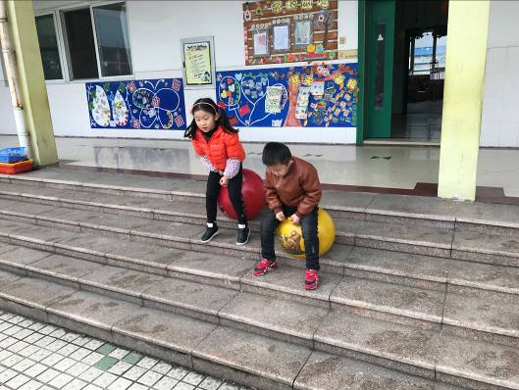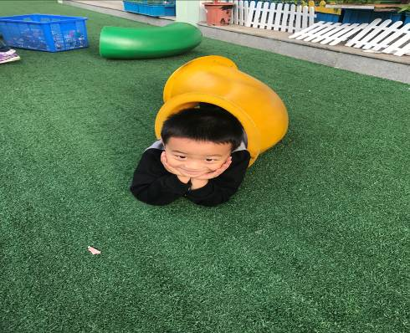
四、撰写相关个案
在每次自己的活动过后或是观摩其他老师活动后我都会撰写相关的个案观察，本年度共写了4篇。每次个案观察都能让我们更加了解幼儿、发现幼儿、观察幼儿，找到孩子的亮点，提供相关的帮助，让活动更加有趣，更好地服务于幼儿。
五、家园积极配合
2017.12在我园第十二届体育节开展中，在年级组长带领下我们积极动脑，把平时节目上看到的内容简化升级为爸爸妈妈和宝宝设计了好玩的亲子游戏。让家长和幼儿度过了美妙的运动时光，带领他们的亲子徒步让彼此更加亲近，一系列活动都留下了深刻的回忆。闭幕式上大人们的合作跳长绳，一分钟跳短绳，幼儿们的2分钟花式拍皮球都让体育节锦上添花。
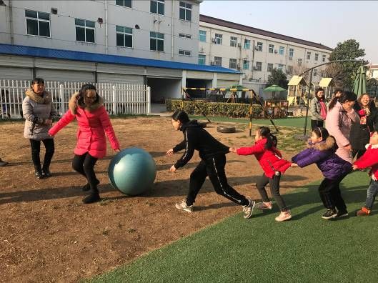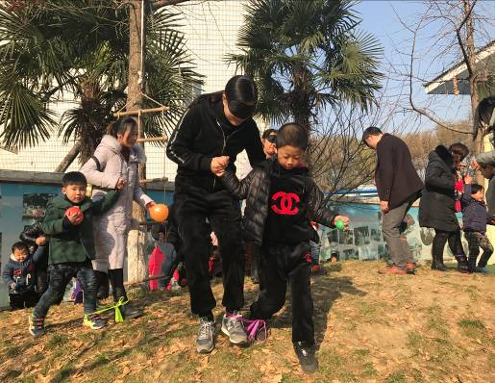
短短的一学年很快过去了，本学年的课题研究工作已经结束，在今后的课题研究中我将更加深入地学习研究，力求取得更大的研究成果。

